ANÁLISIS Y PROPUESTA TOMO II. DIAGNÓSTICO - PAM MEDELLÍN

ALEXANDRA BALLESTEROS QUINTO

BRAYAN ESTEBAN RAMÍREZ SOTO

EL SERVICIO NACIONAL DE APRENDIZAJE, CONVENIO SENA – UISH

TECNOLOGÍA EN ANÁLISIS Y DESARROLLO DE SISTEMAS DE INFORMACIÓN

CONSTRUIR EL SISTEMA QUE CUMPLA CON LOS REQUISITOS DE LA SOLUCIÓN INFORMÁTICA

MEDELLÍN, ANTIOQUIA

2022

**Introducción (desde lo general hacia el enfoque)**

El PLAN AMBIENTAL MUNICIPAL –PAM 2012 - 2019, TOMO II. DIAGNÓSTICO, está estructurado partiendo desde la investigación de la ciudad con relación a las condiciones ambientales a lo largo de la historia. Se evidencian aspectos importantes según las actividades económicas del sector empresarial y demás factores que impactan negativamente la calidad ambiental del municipio de Medellín.

“En este numeral se presentan las condiciones que caracterizan el municipio desde el punto de vista de la geología, la geomorfología, la hidrología, el clima, los ecosistemas y la biodiversidad. Básicamente se analizaron los temas de la información, la descripción del entorno, la problemática alrededor del componente y los sistemas de indicadores propuestos.” (PAM, p. 21, 2011).

Partiendo del análisis del mencionado plan ambiental del municipio, en este trabajo investigativo se busca focalizar especialmente el impacto que tienen las industrias mineras de Antioquia sobre el recurso agua del municipio de Medellín.

“Los impactos ambientales negativos en todas las etapas de explotación y beneficio del material, con efectos en los componentes agua, aire, suelo, paisaje, flora, salud y seguridad física del personal minero, afectando a las comunidades vecinas.” (PAM, p. 33, 2011).

De acuerdo a lo anterior, analizaremos qué tanto impactan las industrias mineras en la calidad del agua municipal, quienes son los sujetos afectados por dicho impacto y quiénes son los responsables de mitigar y establecer linderos que contribuyan al mejoramiento de dicha problemática.

**Justificación (hacía donde se quiere direccionar la investigación)**

El análisis propuesto tiene como objetivo principal la comprensión de la identificación de la problemática principal que está ocasionando un impacto negativo sobre la calidad del recurso agua del municipio de Medellín.

Por ende, este trabajo ofrecerá una mirada general sobre el daño ambiental producido por el crecimiento de las industrias con actividad minera, el manejo de residuos y la utilización de químicos tóxicos de estas empresas en la ciudad de Medellín.

**Objetivo general**

Analizar el plan ambiental del municipio de Medellín TOMO II. DIAGNÓSTICO desde el ámbito investigativo, permitiendo la comprensión de las condiciones actuales del recurso agua y, así mismo, realizando propuestas que contribuyan con la mitigación de las problemáticas existentes.

**Objetivos específicos**

* Identificar las posibles problemáticas correspondientes al sector empresarial minero con relación al uso adecuado de los residuos.

* Plantear posibles alternativas que contribuyan con la mitigación del descenso que se viene presentando con relación de la contaminación del recurso agua del municipio.

**Identificación del problema o necesidad, o descripción de una oportunidad.**

En todo país en vía de desarrollo la principal fuente de crecimiento económico es el incremento de la productividad. En esta misma línea, es estrictamente necesario estimular dicho crecimiento, siendo el sector empresarial el que se presenta como una vía para la industrialización.

Sin embargo, en cuanto al sector minero se refiere es posible identificar ciertas falencias referente al manejo de residuos generado de la actividad económica de las empresas implicadas.

Según los puntos deslindados en el PLAN AMBIENTAL MUNICIPAL –PAM 2012 - 2019, TOMO II. DIAGNÓSTICO, los principales factores que están afectando el recurso agua, están en su gran mayoría, delimitados no por las actividades económicas en sí misma que realizan estas empresas, sino por el manejo de los desechos que dejan dichas actividades.

El agua es un recurso vital, por esta razón es de notorio interés en el proceso de planificación ambiental del desarrollo territorial en el Municipio de Medellín. Según estudios de los últimos años la problemática en cuanto a la contaminación del agua obedece a factores mucho más complejos, debido a que, el hombre está en constante intervención del recurso y en algunos casos incrementando su estado de vulnerabilidad. Una de estas interacciones evidentemente obedece a las actividades mineras en el municipio:

“Las explotaciones aluviales forman taludes verticales muy altos que ponen en peligro la vida de los obreros. Además, alteran el curso del río o la quebrada, generando problemas de movimientos en masa en las orillas vecinas e inundaciones.” (PAM, p. 40, 2011).

Hay que tener en cuenta que para la realización o ejecución de las actividades del sector minero, es necesario la utilización de químicos altamente tóxicos como se menciona en el siguiente apartado: “Este tipo de extracción se da en ríos, donde el oro se encuentra mezclado con arena, grava o arcilla, por lo que para apartarlo se recurre al uso de químicos altamente tóxicos y nocivos para el ambiente y la salud pública, como mercurio y cianuro.”

Debido a que, a estos residuos las empresas mineras no le están dando el manejo adecuado proporcionan un significativo aporte de sedimentos debido a la construcción de carreteras, manejo inadecuado de taludes, urbanización y diversos usos del suelo que favorecen la generación de procesos erosivos.

Otra problemática que se evidencia es la estructuración y aplicación de un plan ambiental por parte de las empresas mineras, así lo indica el plan ambiental del municipio de Medellín.

“Las canteras realizan explotaciones sin estudio geológico-minero y no cuentan con un plan de manejo ambiental. No se da un tratamiento adecuado a la capa orgánica, ni a las aguas residuales ni a las aguas lluvias. En el proceso de beneficio, la arena se lava sin control de vertimientos industriales y la reducción de tamaño de las rocas se realiza con maquinarias generadoras de ruido y material particulado.” (PAM, p. 40, 2011).

El sector minero ha tenido un crecimiento considerable a nivel municipal, en el periodo comprendido entre 2008 al 2010 el crecimiento es de un porcentaje del 3.02%

“Según la fuente de actualización “Sostenibilidad de la explotación de materiales de construcción en el Valle de Aburrá” (María Isabel Rojas Ramírez, 2008) en el 2008 se reportaron 13 títulos mineros con expediente ante las autoridades ambientales de CORANTIOQUIA y el Área Metropolitana. Y según La Secretaria de Minas de la Gobernación de Antioquia “Titulación Minera del Municipio de Medellín, 2010” existen 31 títulos mineros reportados comprendiendo un área total de 1.150.05 lo cual equivale al 3.02% del área total del municipio, en las se presentan explotaciones de arcillas, de canteras y aluviales.” (PAM, p. 31, 2011).

“Al comparar el primer trimestre del año 2012 con el periodo inmediatamente anterior, el sector de minas y canteras registró un crecimiento del valor agregado en 0,4% ([Figura 1](https://revistas.unal.edu.co/index.php/rbct/article/download/35048/45878?inline=1#fig01)). Este comportamiento se explica por el aumento en el valor agregado de minerales metálicos en 8,0%, así como por la disminución en el de carbón mineral en 0,1% y por el de minerales no metálicos en 8,6% (DANE, 2012).” (Citado por: Villa, 2013).

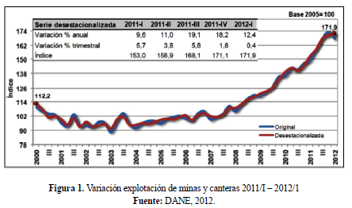

“Este problema combina los dos problemas anteriores, ya que los lugares que han sido afectados por procesos mineros, presentan poca cobertura vegetal y generalmente son zonas afectadas por procesos erosivos.” (PAM, p. 31, 2011).

Por supuesto, esto también genera afectación en el recurso del agua, aire y suelo, en la siguiente imagen, podemos observar la afectación en el paisajismo ocasionada por el sector minero.

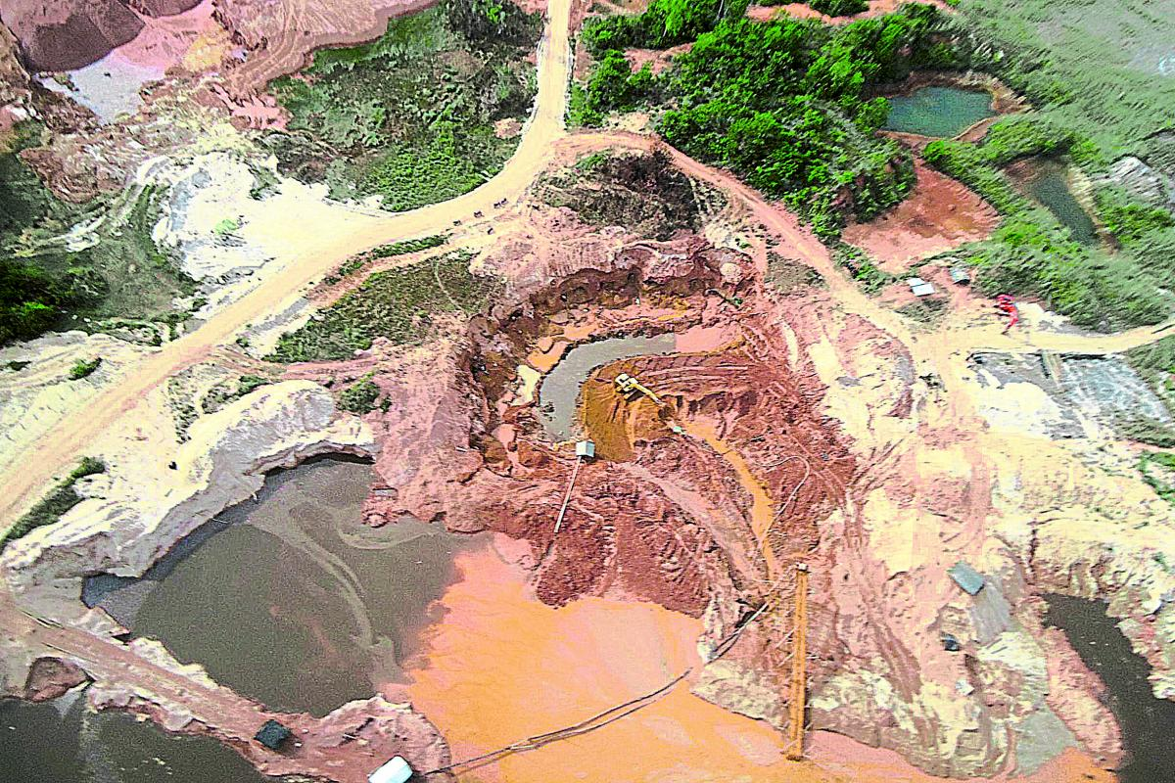

Panorama de las zonas mineras Antioquia - Medellín - Colombia (El tiempo).

Es importante mencionar que el crecimiento de la industria minera lo ha determinado en cierta manera la demanda de materiales para la construcción, lo cual obliga a estas industrias a generar más extracción para poder satisfacer dicha demanda.

“El aumento en la demanda de materiales de construcción ha obligado a las empresas a mejorar los procesos tecnológicos de fabricación y mecanizado de la extracción, pero el inconveniente se ha visto en el plan minero de explotación, ya que carecen de un conocimiento geológico que le permita racionalizar el depósito y manejar adecuadamente los frentes de explotación.” (PAM, p. 39, 2011).

**La propuesta**

Después de analizar la problemática que traza el PAM TOMO II. DIAGNÓSTICO, se busca lograr el objetivo propuesto realizando la creación de un software que tener un diagnóstico del índice de contaminación del recurso agua en el municipio de Medellín, en estas mediciones se tendrán en cuenta la cantidad de contaminantes presentes como el mercurio y el cianuro. Esto con el fin de contribuir con la alcaldía municipal en cuanto al control de dicha problemática.

**Conclusiones**

De acuerdo a lo analizado, podemos concluir que la problemática que nos aborda en el municipio de Medellín, con respecto a la contaminación del recurso agua es mucho más compleja de lo que podríamos evidenciar a groso modo.

Por lo tanto, siendo el agua un recurso vital, se hace necesario captar rápidamente la atención de los objetos relacionados para que ellos desde el campo empresarial, estructuren e implementen medidas que contribuyan con el buen manejo de los residuos, identificación de los factores principales que ocasionan la contaminación y la implementación de buenas prácticas en la realización de sus actividades, todo con el fin de reducir dicho impacto.

**Bibliografía**

Recuperado de Alcaldía de Medellín, (2011), Plan ambiental municipal – PAM: 2012 – 2019 Hacia una ciudad sostenible: <https://carbonn.org/uploads/tx_carbonndata/PAM.pdf>

Recuperado de Alcaldía de Medellín, (2020), Plan de acción climática de Medellín: <https://cdn.locomotive.works/sites/5ab410c8a2f42204838f797e/content_entry5ab410faa2f42204838f7990/5ad0b06574c4837def5d27e9/files/Climate_Action_Plan_Medellin.pdf?1618309681>

Villa, (2013), Diagnóstico minero y económico del departamento de Antioquia mining and economic diagnostic of Antioquia I: <https://revistas.unal.edu.co/index.php/rbct/article/view/35048/45878>

Carranza, (2020), Anadolu Agency: <https://www.aa.com.tr/es/econom%C3%ADa/aumenta-en-6-%C3%A1rea-de-producci%C3%B3n-de-oro-aluvial-de-colombia/2014615>